台灣傳道六十年紀念特刊支分會專用稿紙 (寫好後請寄給梁世威弟兄 Carlliang05@gmail.com，手機0928-244715， Skype: carlliang3151，Line ID: carlliang)

單位名稱 | 嘉義第一支會 |  | 單位號碼  71471
單位資料 | 成立日期 | 約西元 1959年10月4日
 | 原屬單位 | 嘉義第一分會
 | 教堂地址 | 1958 吳鳳南路284巷10號  1960 忠義街100號  1962 中山路244號之一(道成補習班現址)  1968 宣信街195號  1969.1 民權路194號  1969.11 民權路113號  1970.1 民權路254號  1975.5 公明路82號  1977.10 延平街157號  1986.3.15 嘉義市60055仁愛路125號
 | 教堂電話 | 05-2859758
 | 歷任主教/會長(從第一任開始) | 1958 費賓長老  1962.12 朱寄笙 (第一位本地會長)(會長團照片在1963年5月聖徒之聲第35頁，一副沈允能，二副李絪)  沈允能  潘會長  張鉦祥(移居美國)  黃大森  耿典章  陳鎮國  周運祿  1981.11.6~1983.8.21李絪(在職期間成立嘉義區會)  1983.8.21~1990.10.7 黃大森 (主教)  1990.10.7~1996.1.28蔡秀雄  1996.1.28~2001.11.4 杜習程  2001.11.4~2003.10.26 David Albert Dayton  2003.10.26~2008.2.24 張晉碩  2008.2.24~2009.4.19張錦瑞  2009.4.19~2015.7.12 黃智賢  2015.7.12~2016.6.26 蕭憲宗  2016.7.3~ 許嘉仁
重要史料 (請勿超過1,500字，所撰寫之資料請盡量包含人事時地物五大要項。 請附寄現任主教/會長照片及教堂照片。從前教堂及領袖之照片及重要活動史料照片亦很歡迎， 用畢歸還。)

(根據1993年6月利阿賀拿第31頁林姵圻姊妹提供之資料)
1958年底 成立嘉義分會，直屬南遠東傳道部
1969改隸香港台灣傳道部
1971 改隸台灣傳道部
1974 改隸台灣台北傳道部
1976 改隸台灣高雄傳道部
1981 改隸高雄支聯會
1983.8.21 由嘉義分會成為嘉義支會
1986.3.22 嘉義教堂動土
1986.11 遷入自建教堂
1989.10.27 嘉義教堂奉獻
1994.2.27 由嘉義支會改成嘉義分會，改隸台南區會
1995.11.20 (MSR) or 1996.1.28 劃分為嘉義第一分會(會長杜習成)和嘉義第二分會(會長邱華葆)
1997.6.15 台南支聯會成立，嘉義第一分會改成嘉義第一支會
2003.10.26嘉義第一支會和嘉義第二支會劃分成立嘉義第三支會
2008.2.24 嘉義第 一支會(71471)、嘉義第二支會(345091)與嘉義第三支會(437328)劃分為嘉義第一支會(71471)、嘉義第三支會(437328)及太保分會(345091)
2011.10.23 嘉義區會成立，又自嘉義第一支會改為嘉義第一分會
2015.7.12 嘉義第一分會與嘉義第三分會重新劃分，成為嘉義第一分會(71471，會長蕭憲宗)、嘉義第三分會(437328，會長張錦瑞)、及民雄分會(新單位，2054736，會長李孟玢)
2016.6.26 嘉義支聯會成立，嘉義第一分會成為嘉義第一支會

人物：李絪弟兄，李曾金玉，譚兆鵬，譚廖瑞卿，吳和華姊妹，沈允能
周芳枝(嘉義本地第一位全部時間傳教士)

聖徒之聲報導：
1990.4.3 阿里山之旅 (1990.6. 聖徒之聲 45頁)
1990.10.31 蘭潭健行 (1991.2聖徒之聲 45頁)
1992.3.30 情人瀑布之旅 (1992.6 聖徒之聲 27頁)
1992.3.31 婦女會150週年紀念活動 (1992.6. 46頁)

嘉義一
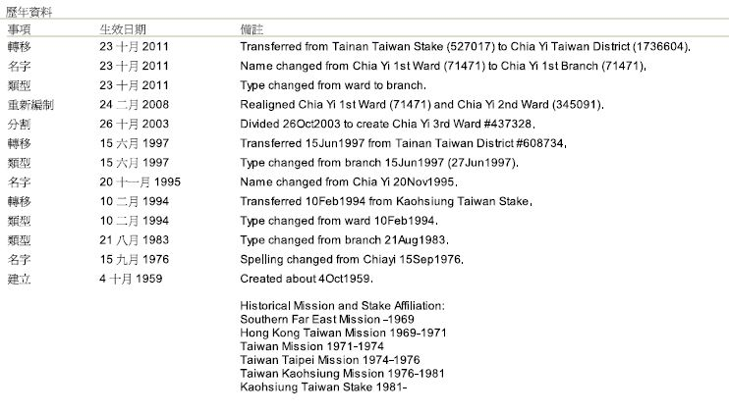

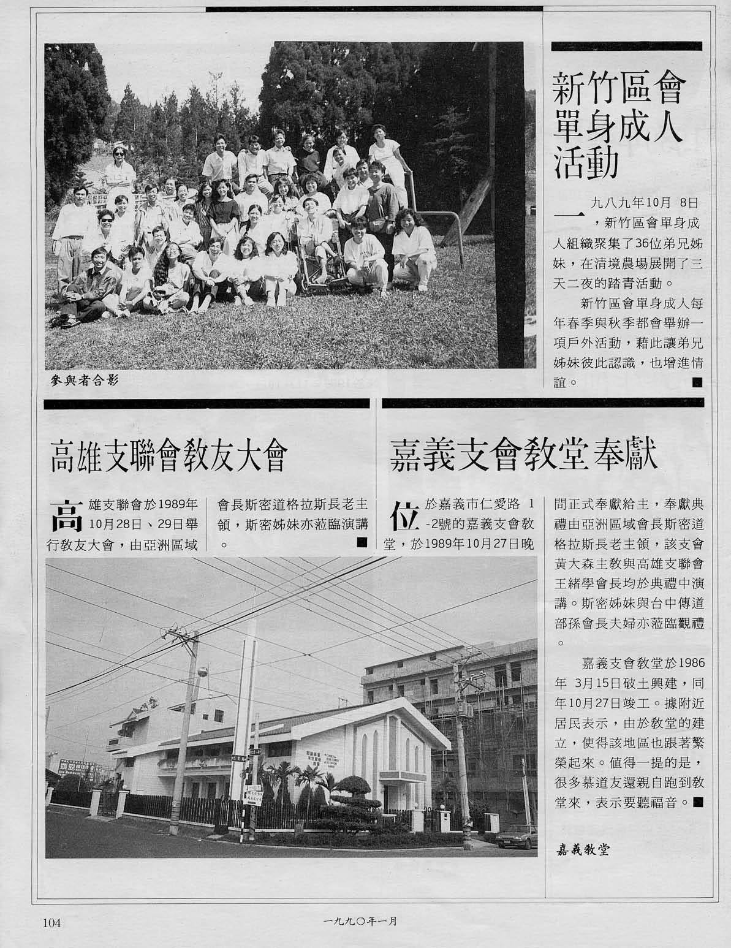
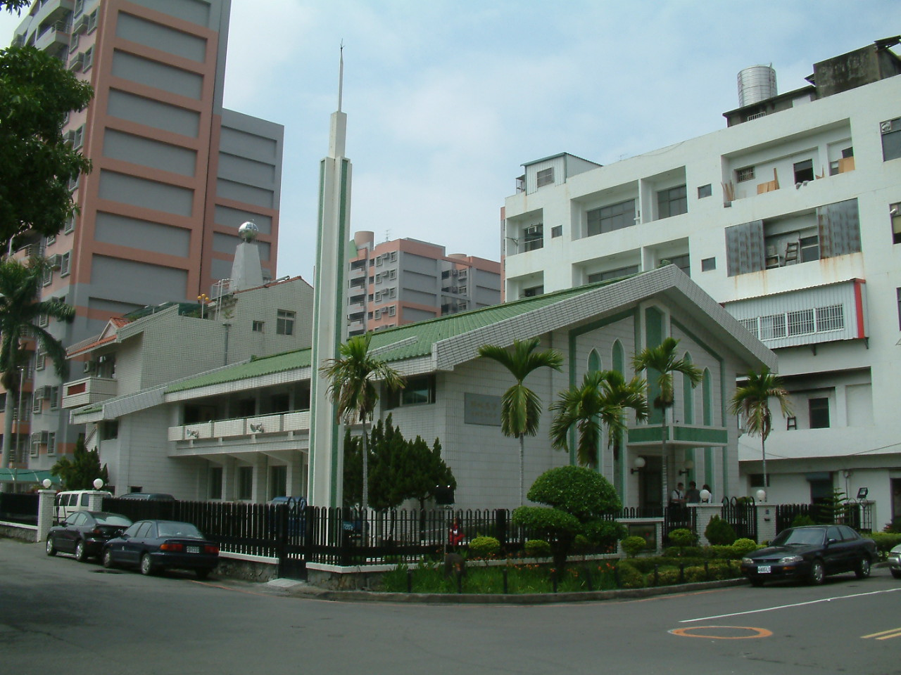
嘉義教堂 (嘉義區會中心) – 1986/3/15落成，1989/10/27奉獻
嘉義市60055仁愛路125號

補充資料提供者姓名： 電話： Email：

